北郭乡徐北郭村政务公开简介
- 徐北郭村简介。徐北郭村位于北郭乡政府东南0.5公里。全村有3个自然村，3个村民小组，747户，人口2768人，地域总面积2.2平方公里，耕地2700亩，党员41名，两委干部3人，村委4人，班子成员健全。
2、徐北郭村政务公开专区设在徐北郭村村民委员会大厅，专区标识清楚，电脑、桌椅等设施设备齐全、制度上墙、专人服务。
3、查阅人员可以在徐北郭村政务公开服务专区咨询查档及政府信息主动公开、依申请公开相关事项，办理流程等。
4、查阅人员如需打印、复制所需公开信息资料的，免费提供打印和复印服务。
5、本场所开放时间为法定上班时间。
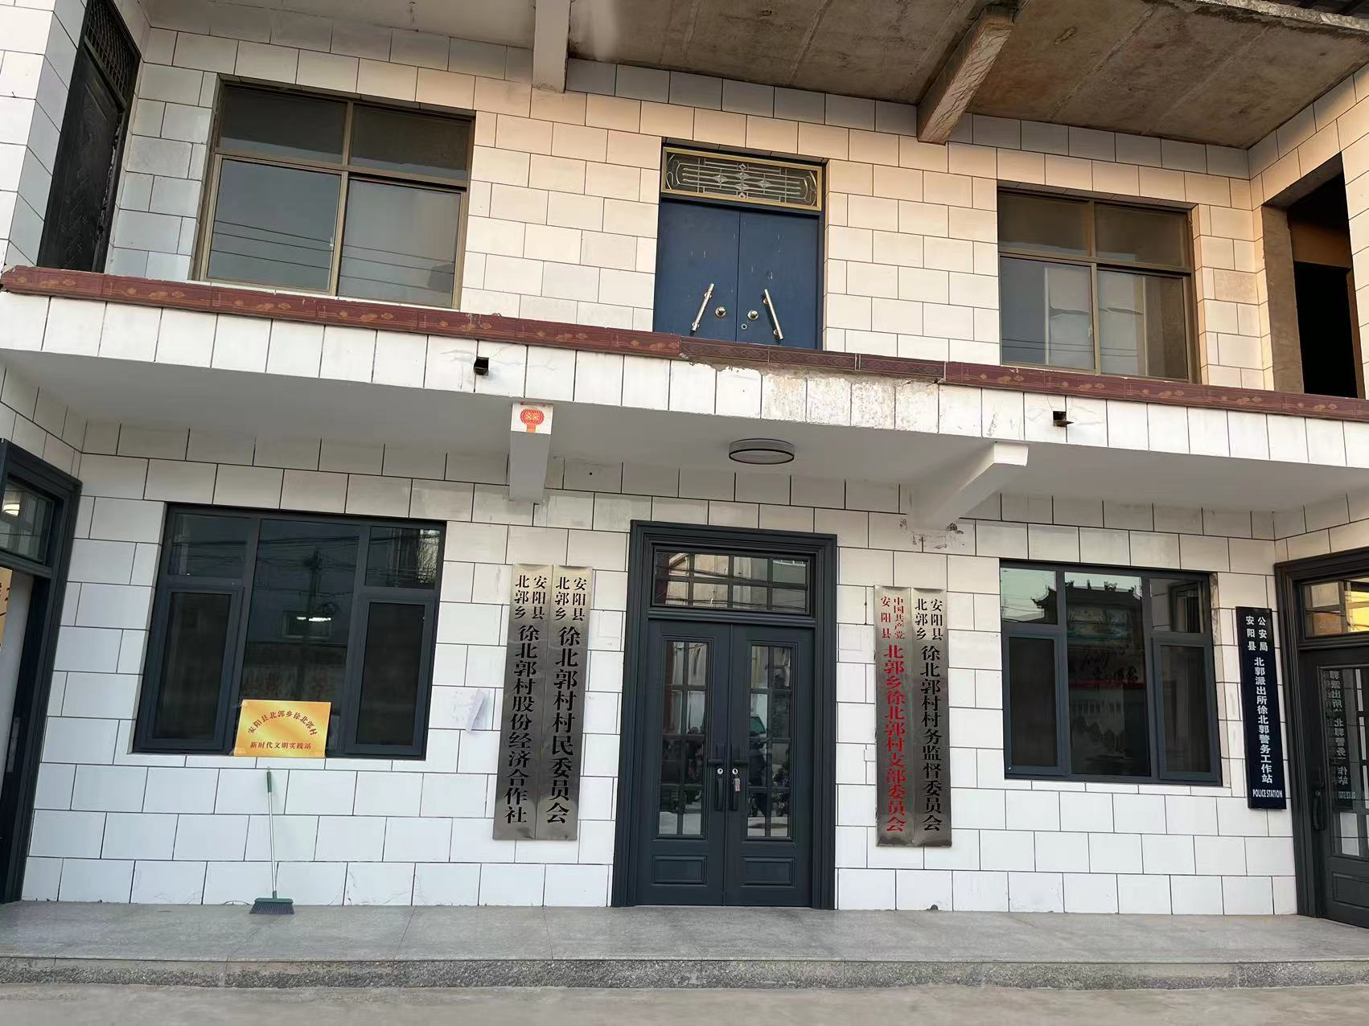

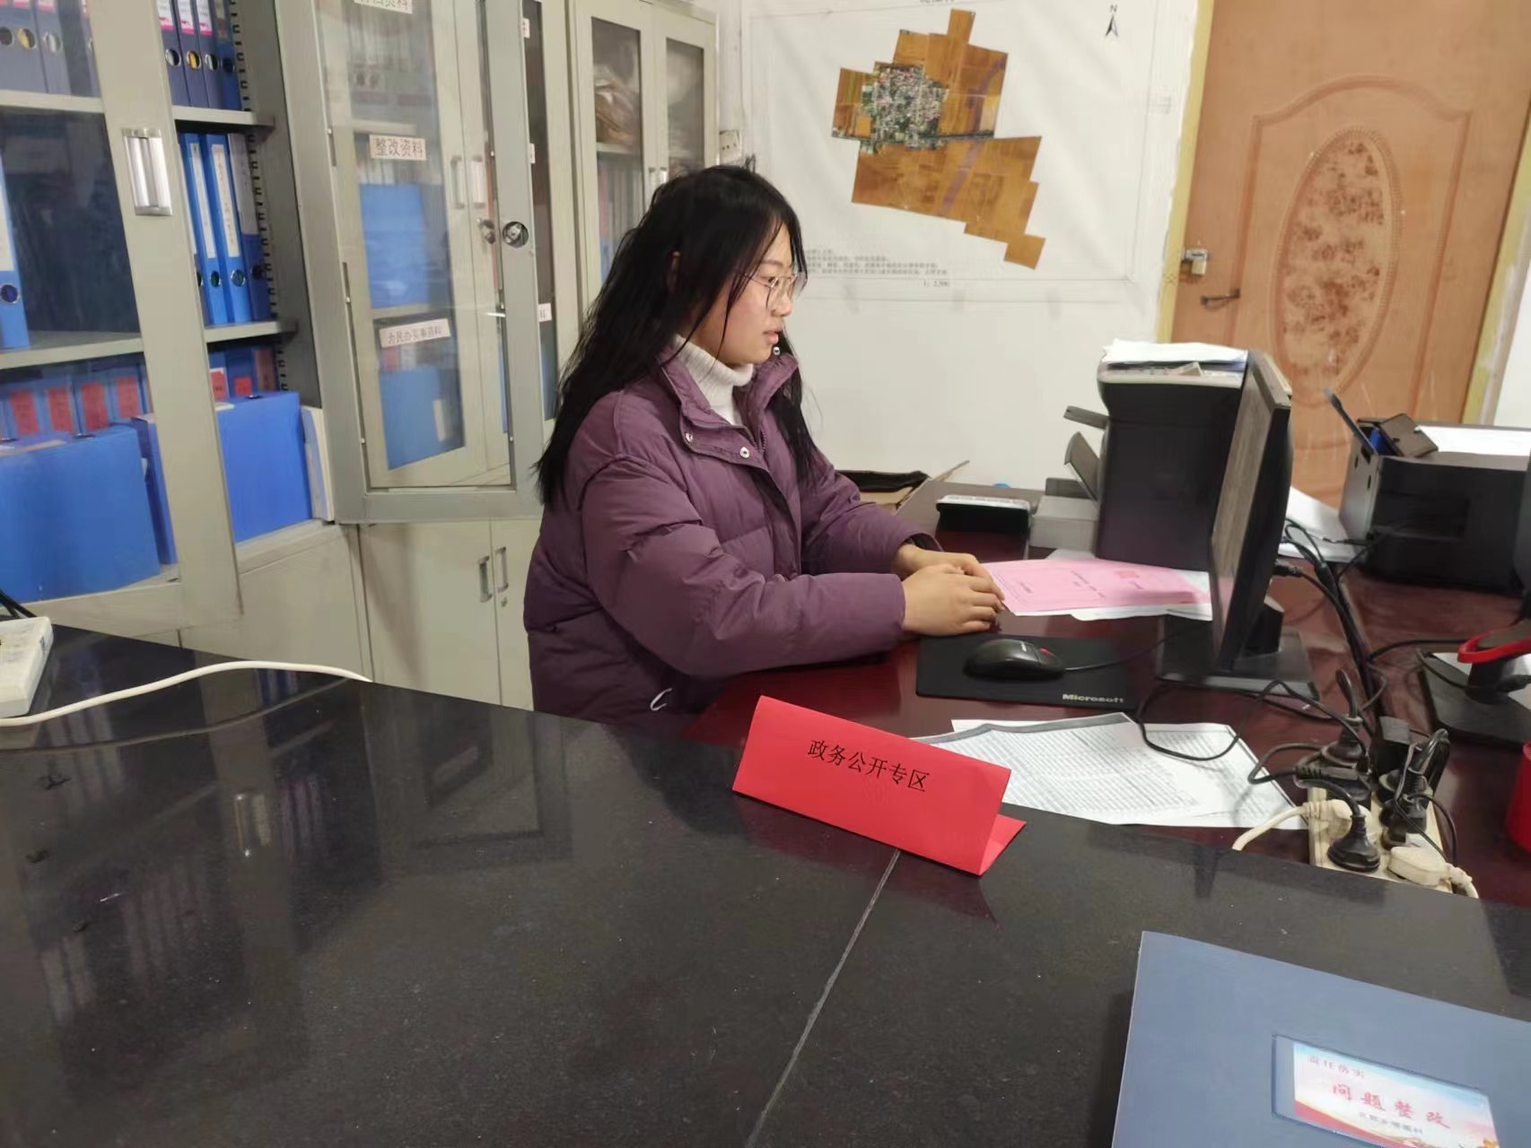

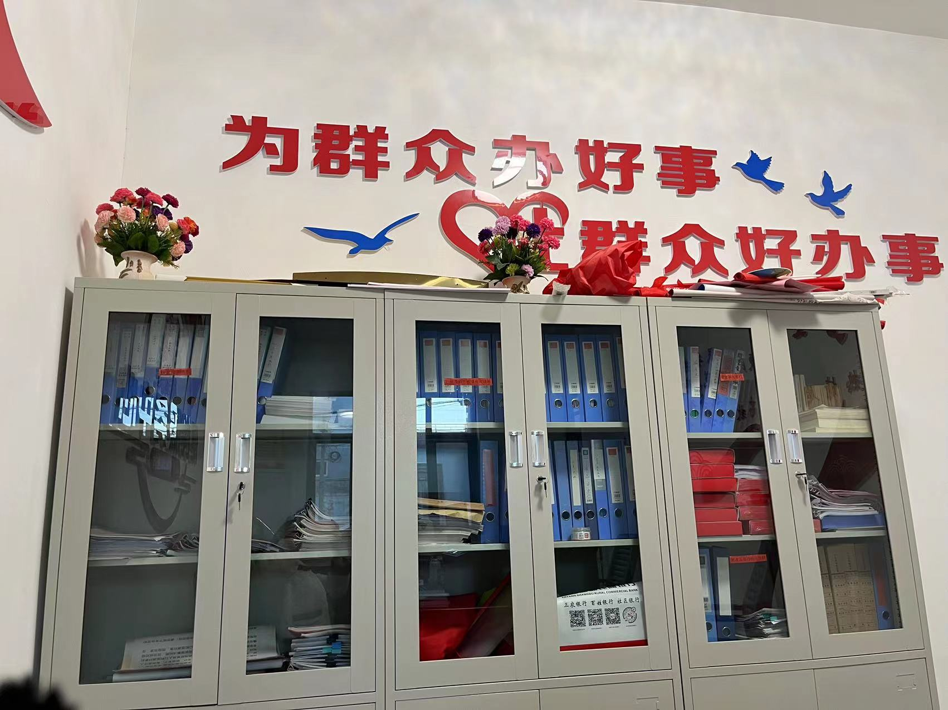
地 址：北郭乡徐北郭村村民委员会
办公时间：周一至周五
上午8:00-12:00；
下午14:30-5:30（冬）、15:00-18:00（夏）
负责人：陈运海
联系电话：18839709953

